乐亭县餐饮单位食品安全
“红黑榜”第三期

为进一步落实餐饮单位食品安全主体责任，强化守信激励和失信惩戒力度，提升乐亭县餐饮业食品安全整体水平，推进我区餐饮业面貌提升。根据《乐亭县餐饮服务单位“红黑榜”管理办法》的规定，现向社会公布第三期乐亭县餐饮单位食品安全“红黑榜”。大家一起来看看有哪些单位“上榜”（排名不分先后）。
红榜
一、小木屋拌饭
上榜理由：1.就餐环境整洁。
2.操作间整洁干净。

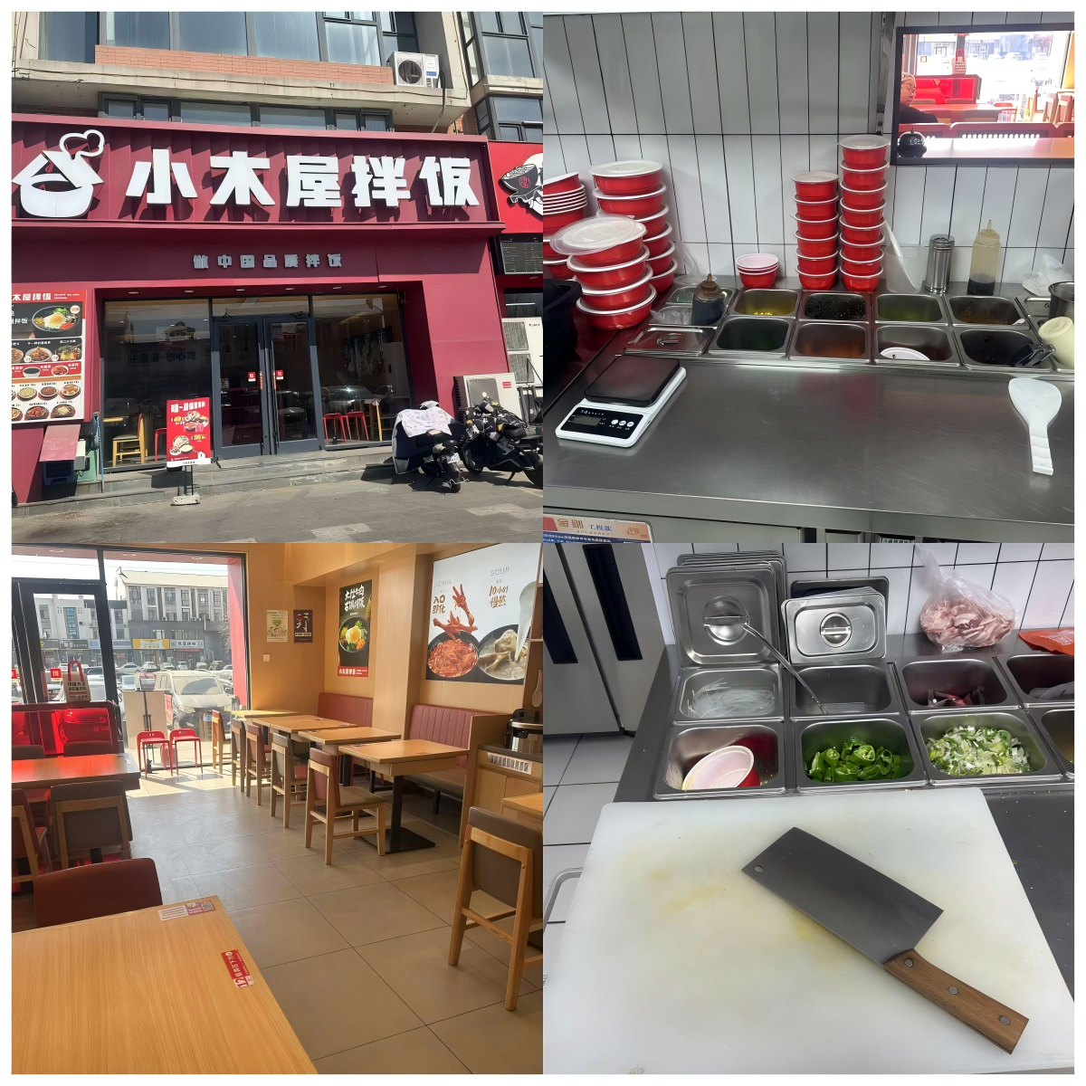

二、霸王茶姬
上榜理由：1.食品原料摆放有序。
2.就餐环境干净整洁。
3.操作间整洁。
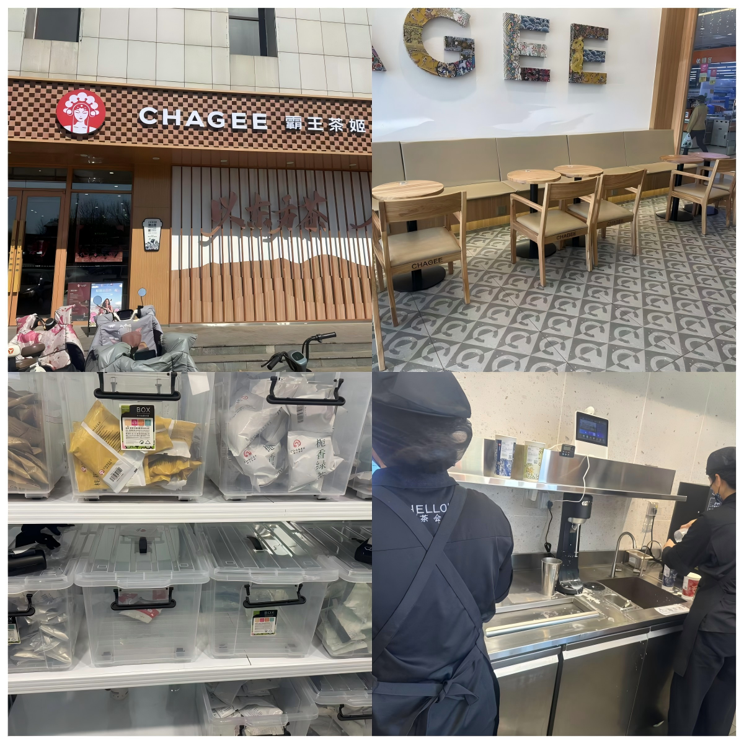

三、瑞幸咖啡
上榜理由：1.规范使用脚踩带盖式垃圾桶。
2.操作台物品摆放整齐。
3.库房食品摆放有序。

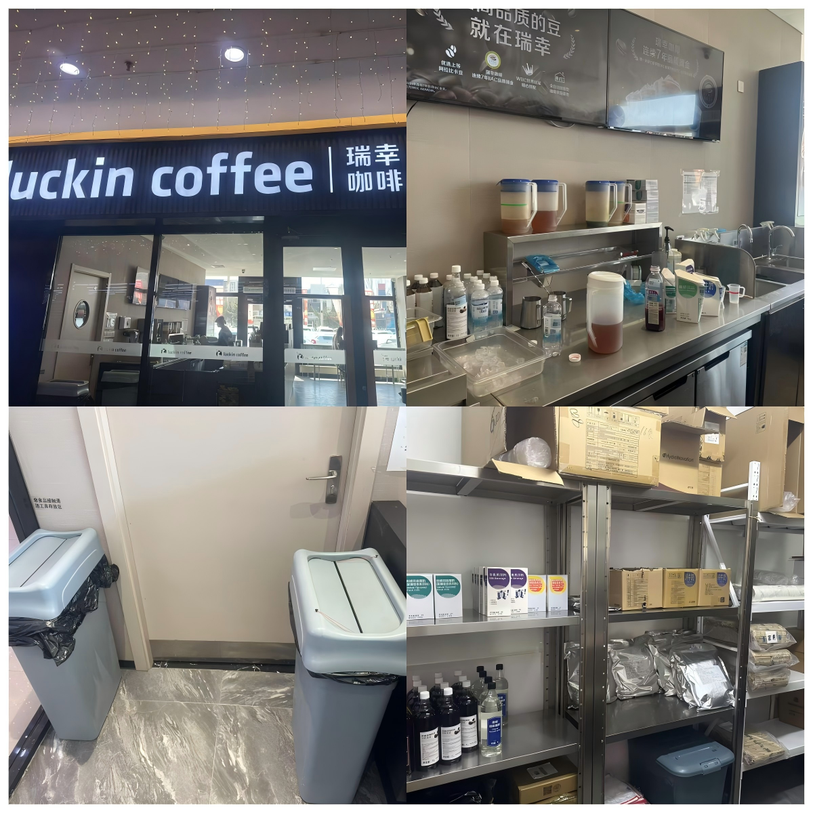

四、吉祥馄饨
上榜理由：1.操作台干净整洁。
2.展示柜内物品摆放有序。
3.就餐区干净整洁。

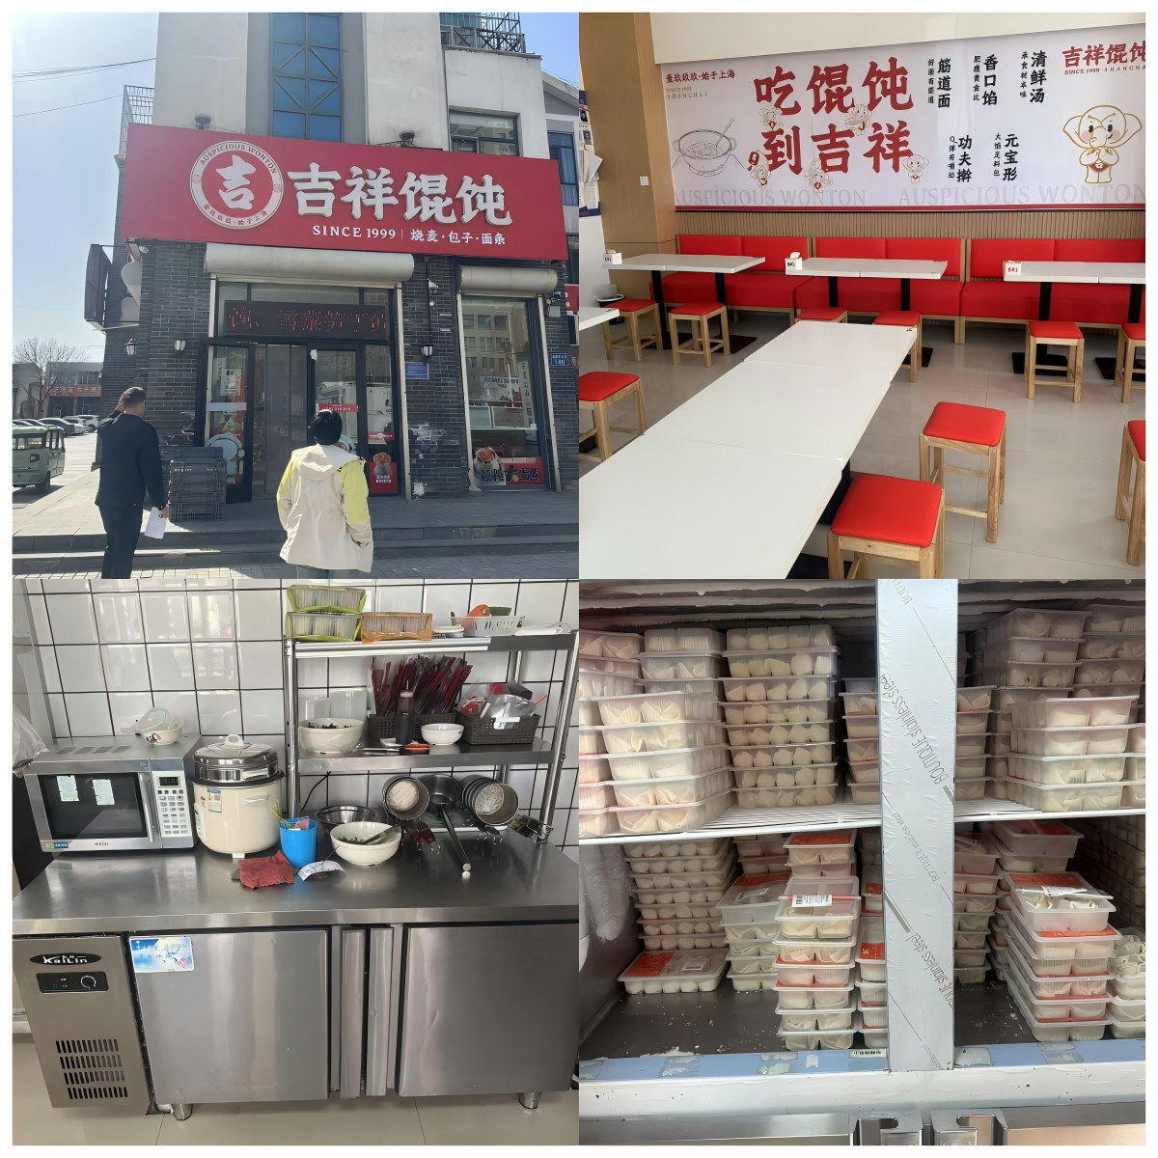

五、一粥七天
上榜理由：1.就餐环境干净整洁。
2.食品经营信息公示规范。
3.后厨干净整洁。
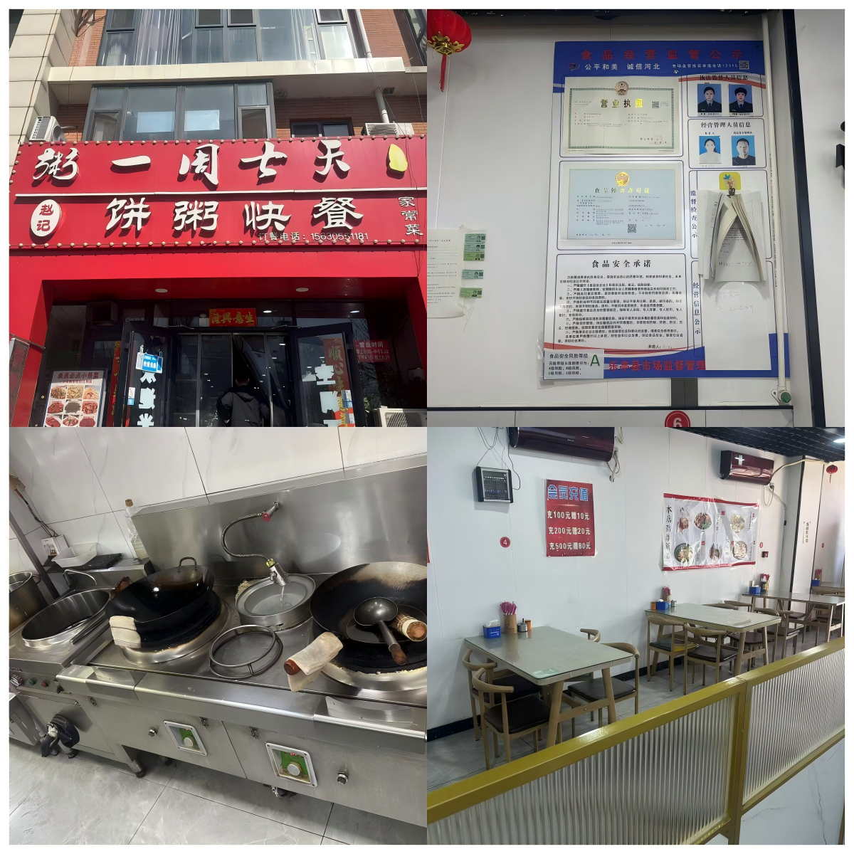

黑榜
一、刘帅麻辣烫
上榜理由：1.垃圾桶未加盖。
2.食品原料落地摆放
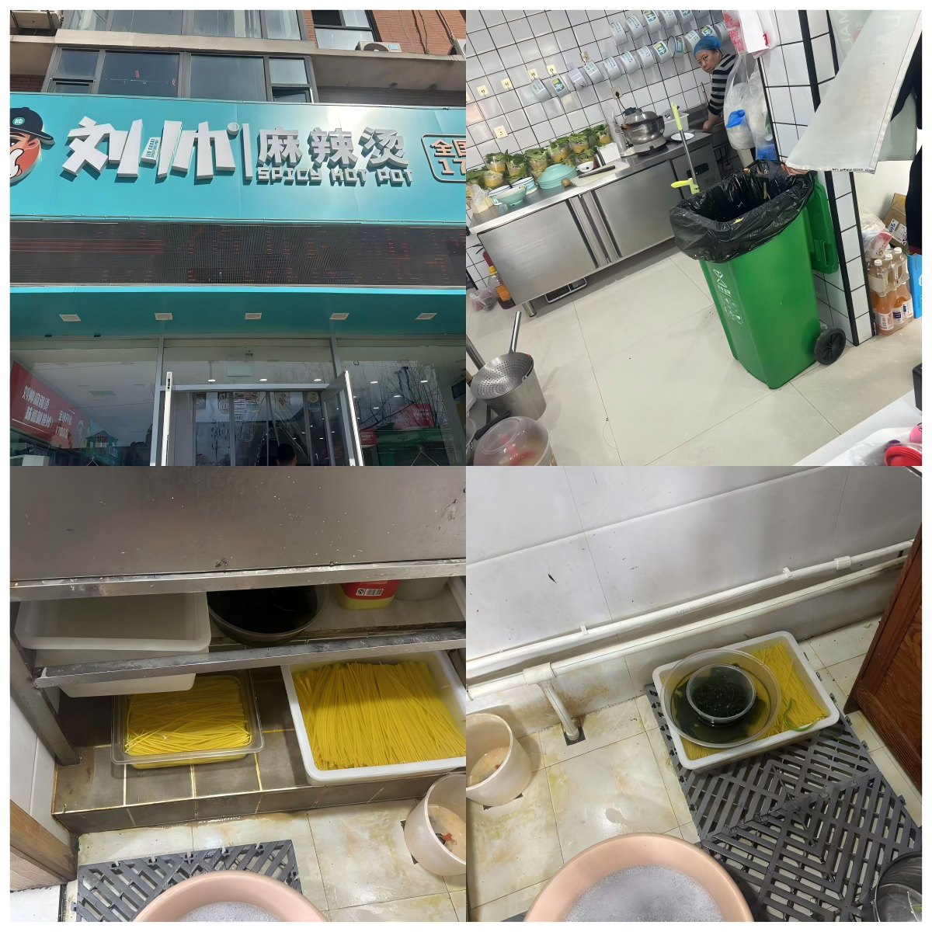

二、天然居火锅
上榜理由：1.垃圾桶未加盖。
2.展示柜脏乱差。

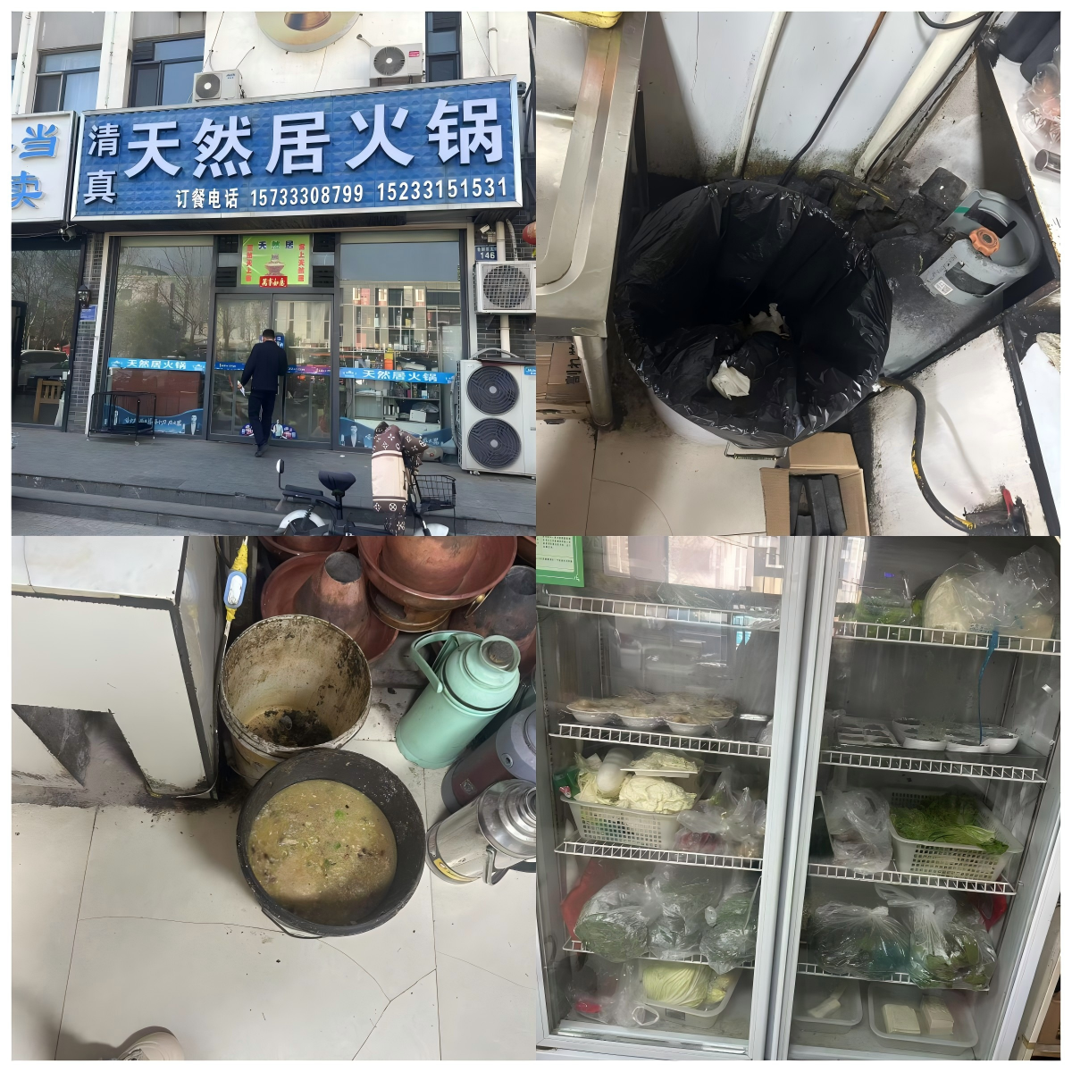

三、稻香屯东北铁锅炖
上榜理由：1.食品原料落地摆放。
2.垃圾桶未加盖。
3.食品经营信息公示规范。
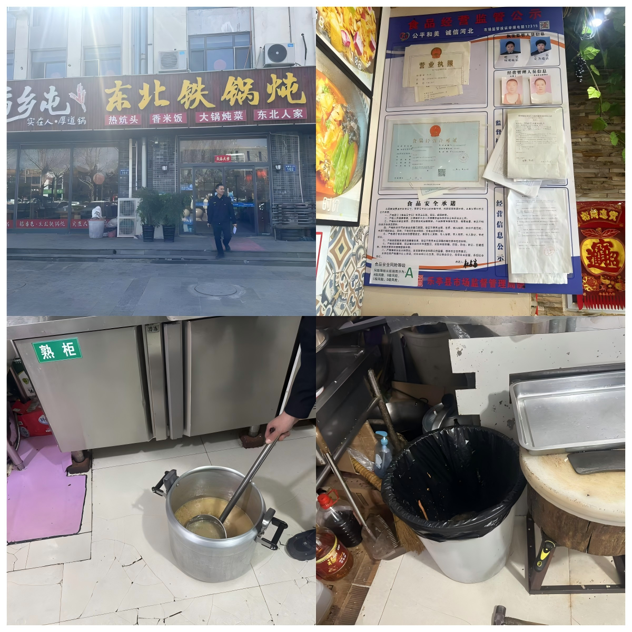

四、东来喜串串火锅
上榜理由：1.垃圾桶未加盖。
2.展示柜食品摆放杂乱，生熟混放。
3.食品原料落地摆放。
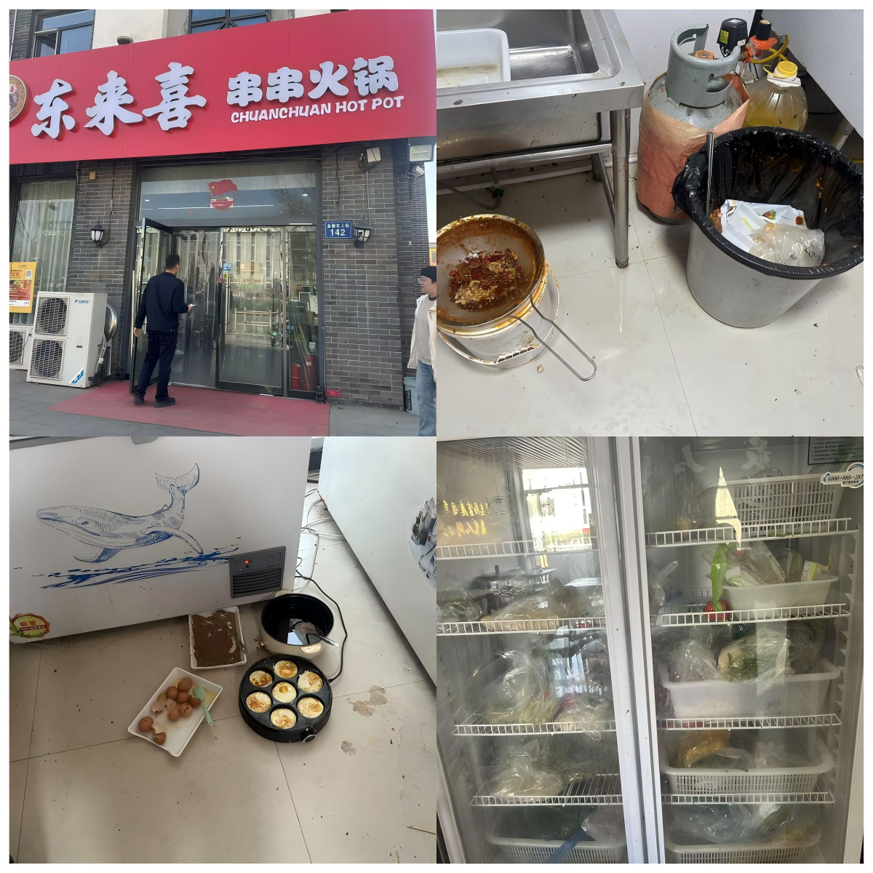

五、麻辣冷吃
上榜理由：1.食品原料摆放混乱。
2.食品原料生活用品混放。

